ΔΗΜΟΣ ΔΡΑΜΑΣ  Δ/ΝΣΗ ΤΕΧΝΙΚΩΝ ΥΠΗΡΕΣΙΩΝ  ΑΡ. ΜΕΛ: 20/2018 |  |  |  |  |  |  | ΕΡΓΟ :
 |  |  |  |  |  |  | ΧΡΗΜΑΤΟΔΟΤΗΣΗ :
 |  |  |  |  |  |  | ΠΡΟΫΠΟΛΟΓΙΣΜΟΣ: |  |  |  |  |  | 35.000,00 €
ΕΝΤΥΠΟ ΟΙΚΟΝΟΜΙΚΗΣ ΠΡΟΣΦΟΡΑΣ
(με ενιαίο ποσοστό έκπτωσης - άρθρο 125 του N4412/2016)
Σελίδα 1 από 4

ΔΗΜΟΣ ΔΡΑΜΑΣ  Δ/ΝΣΗ ΤΕΧΝΙΚΩΝ ΥΠΗΡΕΣΙΩΝ  ΑΡ. ΜΕΛ: 20/2018 |  |  |  |  |  |  | ΕΡΓΟ :
 |  |  |  |  |  |  | ΧΡΗΜΑΤΟΔΟΤΗΣΗ :
 |  |  |  |  |  |  | ΠΡΟΫΠΟΛΟΓΙΣΜΟΣ: |  |  |  |  |  | 35.000,00 €
ΕΝΤΥΠΟ ΟΙΚΟΝΟΜΙΚΗΣ ΠΡΟΣΦΟΡΑΣ
(με ενιαίο ποσοστό έκπτωσης - άρθρο 125 του N4412/2016)
 | 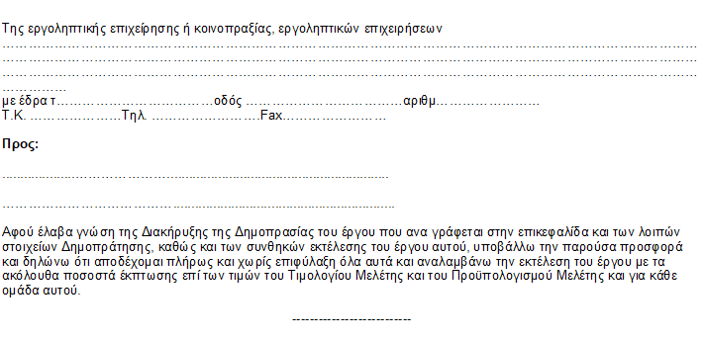
Σελίδα 2 από 4

Α. ΠΡΟΣΦΟΡΑ ΠΟΣΟΣΤΟΥ ΕΚΠΤΩΣΗΣ
Περιγραφή |  |  |  |  |  |  |  | Προσφερόμενη έκπτωση  σε ακέραιες μονάδες επί τοις εκατό (%)
 |  |  |  |  |  |  |  | Ολογράφως |  |  |  |  |  |  |  |  | Αριθμητικώς
Έκπτωση στο σύνολο δαπανών
εργασιών κατά τη μελέτη
Σελίδα 3 από 4

Β. ΠΡΟΫΠΟΛΟΓΙΣΜΟΣ ΠΡΟΣΦΟΡΑΣ
(Για την υποβοήθηση της επιτροπής διαγωνισμού στην κατάταξη των διαγωνιζομένων κατά σειρά μειοδοσίας)
Περιγραφή |  |  |  |  |  |  |  |  | Δαπάνη κατά τον  Προϋπολογισμό  Μελέτης  (Ευρώ) |  |  | Προσφερόμενη έκπτωση σε ακέραιες μονάδες επί τοις εκατό (%) |  |  |  | Δαπάνη μετά  την έκπτωση  (Ευρώ)
Αθροισμα δαπανών  εργασιών κατά τη μελέτη |  |  |  |  |  |  |  |  | 20.744,74
Αθροισμα δαπανών εργασιών  κατά τη μελέτη |  |  |  |  |  | Σσ= |  |  | 20.744,74 |  |  | Κατά την προσφορά |  |  | x Σπ=
Γ.Ε & Ο.Ε. |  |  |  |  | 18,00% | x Σσ= |  |  | 3.734,05 |  |  | 18,00% |  |  | x Σπ=
Συνολική Δαπάνη Έργου  κατά τη μελέτη |  |  |  |  |  | ΣΣ= |  |  | 24.478,79 |  |  | Κατά την προσφορά |  |  | ΣΔΕ=
Απρόβλεπτα |  |  |  |  | 15,00% | x ΣΣ = |  |  | 3.671,82 |  |  | 15,00% |  |  | x ΣΔΕ=
Σύνολο |  |  |  |  |  | Σ1 = |  |  | 28.150,61 |  |  | Π1 =
Πρόβλεψη αναθεώρησης |  |  |  |  |  | Αν = |  |  | 75,20 |  |  | (1-Εμ) x (Αν) =
Σύνολο Δαπάνης του Έργου κατά τη μελέτη (χωρίς ΦΠΑ) |  |  |  |  |  | Σ2 = |  |  | 28.225,81 |  |  | Κατά την προσφορά |  |  | Π2 =
 |  |  |  | Ο Προσφέρων
(Ονοματεπώνυμο υπογραφόντων και σφραγίδα εργοληπτικών επιχειρήσεων)
24/5/2018 |  |  |  |  |  |  |  |  |  | 24/5/2018
Ο μελετητής |  |  |  |  |  |  |  |  |  | ΘΕΩΡΗΘΗΚΕ  Η Προϊσταμένη Διεύθυνσης
Μόσχου Αθανάσιος  Πολιτικός Μηχανικός |  |  |  |  |  |  |  |  |  | ΚΑΡΑΤΖΟΓΛΟΥ ΘΕΣΣΑΛΟΝΙΚΙΑ  ΤΟΠΟΓΡΑΦΟΣ ΜΗΧΑΝΙΚΟΣ
ΕΓΚΡΙΘΗΚΕ
Ο Προϊστάμενος Τμήματος
ΑΔΑΜΑΝΤΙΔΗΣ ΓΕΩΡΓΙΟΣ
ΠΟΛΙΤΙΚΟΣ ΜΗΧΑΝΙΚΟΣ ΤΕ
Σελίδα 4 από 4

